**十六.[**[机器学习](http://lib.csdn.net/base/machinelearning)**入门] 李弘毅机器学习笔记-16 （Unsupervised Learning: Neighbor Embedding；无监督学习：邻域嵌套）**

# Manifold Learning

我们要做的是非线性的降维，data是分布在低维空间里面，只是被扭曲到了高维空间。   
比如地球的表面是一个二维平面，但是被塞到一个三维空间中。   
Manifold就是把S型摊平，将高维空间内的低维数据展开，这样才能计算点对点的距离。

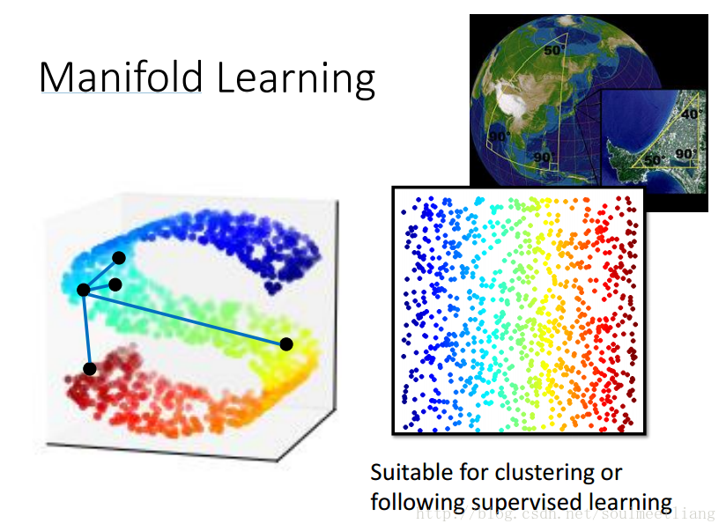

这样的方法有很多。

# Locally Linear Embedding (LLE)

在原来的空间里面，有某点Xi，然后找到它的neighborXj，通过minimizing来找出Wij，再在降维后的空间里，找到基于不变的Wij参数的Zi和Zj。

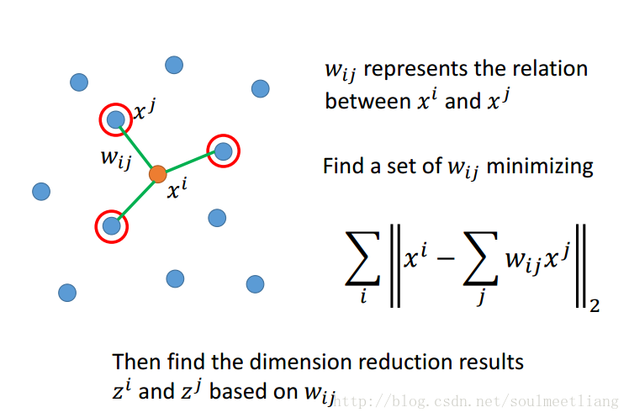

用白居易的长恨歌来形象比喻：

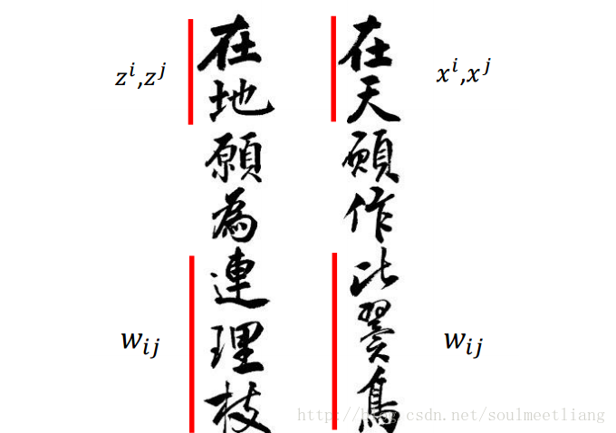

转换过程：找到一个Zi，在原有的Wij不变的参数下，能有一组邻居使该公式minimize

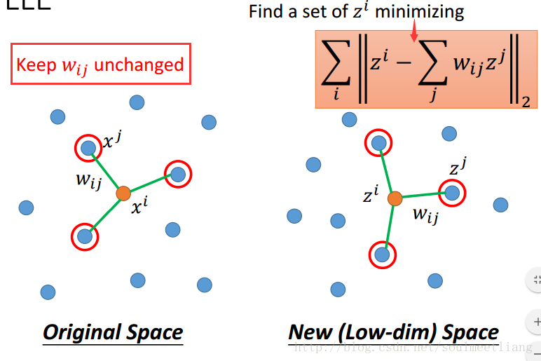

LLE要选一个刚刚好的neighbor，K太大并不好，此时会有一些关系太弱的点，transform后不能被keep住，也就是说他们不是“比翼鸟”与“连理枝”。

# Laplacian Eigenmaps

这是另一个方法。

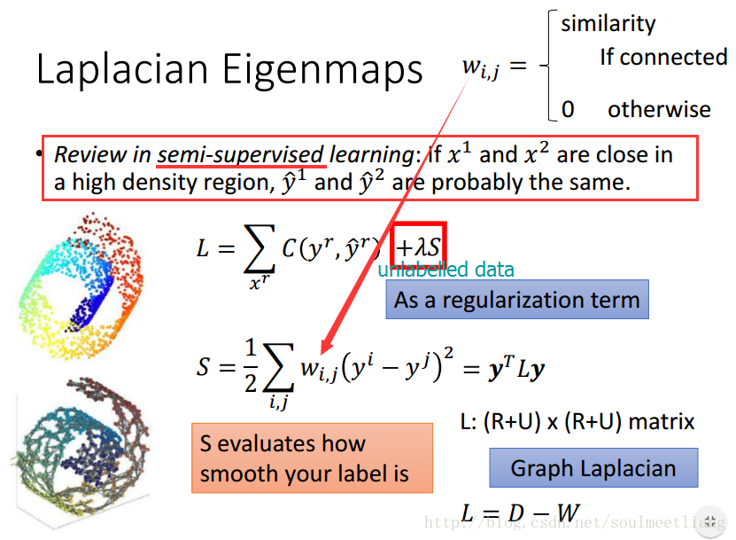

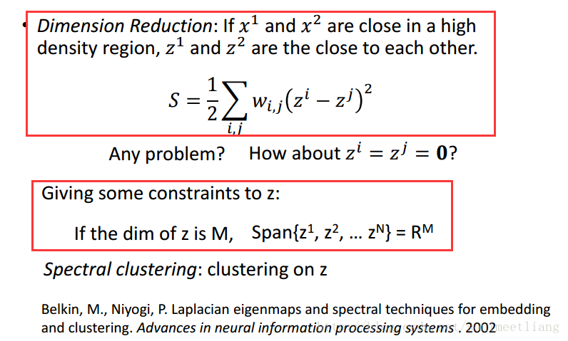

# T-distributed Stochastic Neighbor Embedding (t-SNE)

t-SNE要解决什么样的问题呢？   
前面的有一个最大的问题：他们只假设了相似的点接近，但没有说不同的点就一定要分离。   
两个例子，都挤成一团。

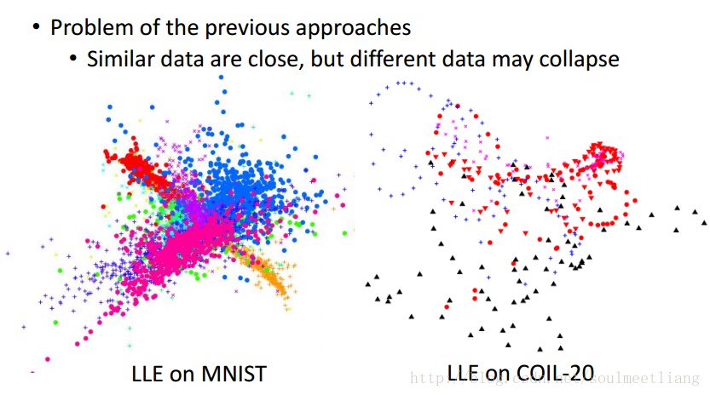

那么t-SNE是怎样计算的？

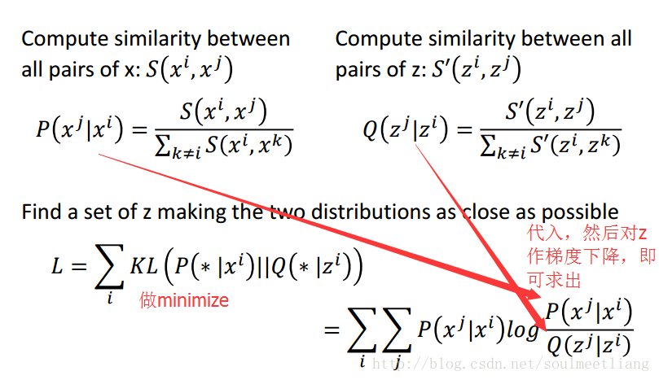

t-SNE similarity的神妙选择，从图中可以看出，使较远的data point距离被拉的更大。

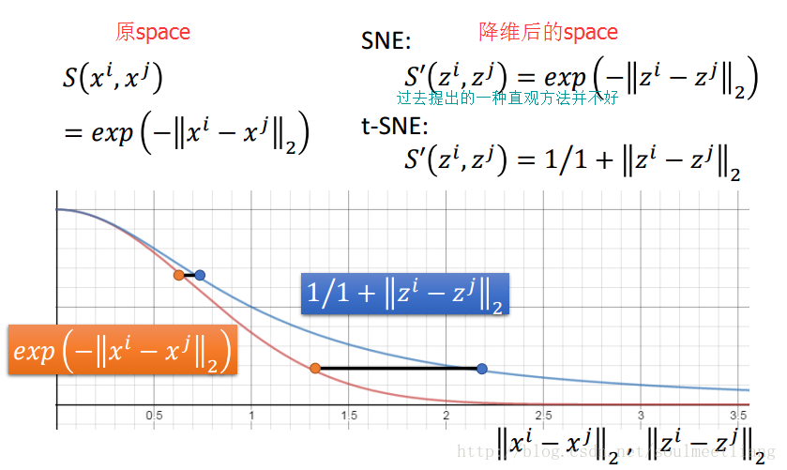

效果如图：

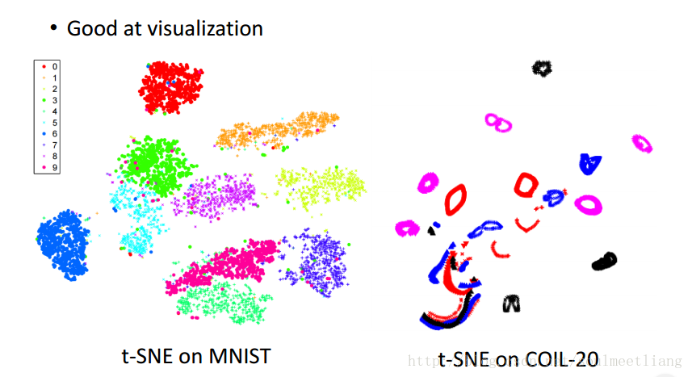

# To learn more

